Voorstel omschrijving van Status en de Taak in de Workflows
Door FB zijn twee voorstellen uitgewerkt welke bijdragen aan het beter kunnen begrijpen en inzichtelijk maken van de status in de workflow. Kijkend naar het huidige taakoverzicht wat de leidinggevende heeft, ziet dat er nu als volgt uit:
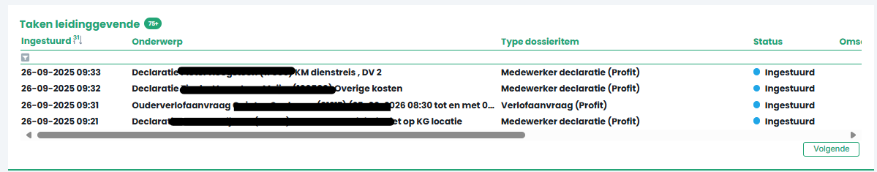
Voorstel 1: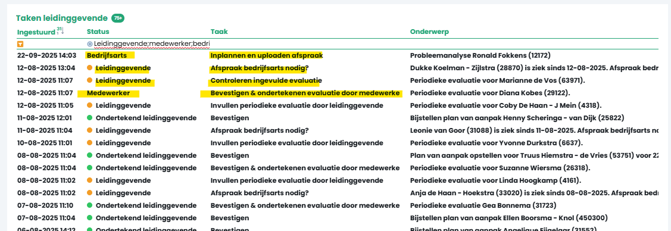
De verschillen zijn als volgt:
- Onderwerp schuift naar rechts op de pagina
- Kolom status schuift naar links
- Kolom taak is naast status geplaatst.
- Kolom status: met status wordt aangegeven voor wie de taak is bedoeld. Voorheen stond er bijvoorbeeld beoordelen of ingestuurd. Daarmee is onduidelijk wie wat moet beoordelen. Door in de status aan te geven wie iets moet doen wordt duidelijk waar in de workflow het onderwerp zich bevindt.
- Kolom taak: hierin wordt omschreven wat de taak precies is, zodat in een oogopslag te zien is wat er verwacht wordt van degene die bij status staat. Bijvoorbeeld:
  - Status: Bedrijfsarts – taak inplannen en uploaden afspraak De taak ligt bij de bedrijfsarts om voor de medewerker een afspraak in te plannen.
  - Status Leidinggevende – taak afspraak bedrijfsarts nodig? à De taak ligt bij de leidinggevende om aan te geven of er voor medewerker een afspraak bij bedrijfsarts nodig is.
  - Status: Medewerker – taak bevestigen en ondertekenen evaluatie door medewerker à De taak ligt bij de medewerker om de evaluatie te bevestigen en te ondertekenen.
Voorstel 2:
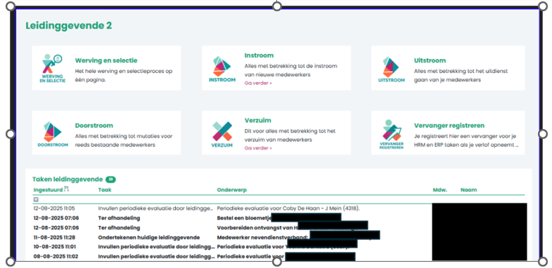
Het verschil tussen voorstel 1 en 2 is:
- Er is een taak omschrijving en een onderwerp, maar geen status. In de taakomschrijving is dan opgenomen wie een taak heeft te doen.

De weergave van de takenlijst Leidinggevende kan ook aangepast worden; de verschillende kolommen kunnen anders gepositioneerd worden in het overzicht.

